Las letras mayúsculas y las minúsculas.

*Observa y aprende.
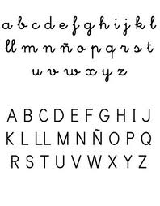

*Colorea de azul, las letras mayúsculas y de amarillo, las minúsculas.

*Continúa tú escribiendo las letras.
A a B b

*Escribe cinco palabras que empiecen por:
MAYÚSCULAS | MINÚSCULAS

*Completa estas palabras poniendo las letras mayúsculas o minúsculas:
_anuel | _atata | _iano | _adrid | _rdenador | _ola
_coche | _ápiz | _rene | _oma | _lena | _ibro
_smael | _ota | _ablo | _iza | _uan | _amisa

*Recuerda:

Escribimos con mayúsculas:

*

*

*

*

*

*Recorta y pega palabras que se escriban con mayúsculas y minúsculas.

